التمرين الأول
066ن
وزارة التربيــة الوطنيــة مديرية التربية لولاية المدية
متوسطة عبد الحميد بن باديس المدة : ساعة و نصف
"عين الدم"

الإسم: ........................ اللقب: ............................ القسم: ............

06ن
التمريــن الأول
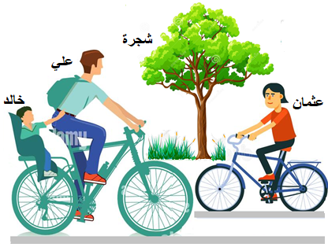

خالد و عثمان درّاجان يسيران على طريق مستقيم (لاحظ الرسم)
- املا الفراغات التالية بساكن أو متحرك
- علي .............. بالنسبة لعثمان
- علي .............. بالنسبة للشجرة
- عثمان.............. بالنسبة لخالد
- عثمان ............. بالنسبة لهيكل دراجته
- تعرّف على نوع حركة كل من :
- عثمان بالنسبة للطريق.........................
- عجلة الدراجة بالنسبة لمركزها ......................
- اختر مرجع مناسب من الصورة ، بحيث يكون خالد
في حالة سكون.
المرجع هو...............
06ن
التمريــن الثاني
06ن
التمريــن الأول

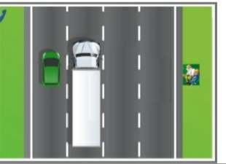
أثناء جلوس أسامة مع جده على الرصيف مرت عليهما سيارة وشاحنة
تسيران بنفس السرعة في طريق مستقيم كما في الوثيقة المقابلة.
1- الجدول التالي بوضع متحرك أو ساكن:
الجسم  المرجع | الشاحنة | السيارة | الطريق
الشاحنة |  | ................ | ................
السيارة | ................ | . | ................
الطريق | ................ | ................ | .

إذا علمت أن السيارة انطلقت على الساعة 09:30 صباح من مدينة الجزائر العاصمة ووصلت على الساعة 13:30إلى مدينة سطيف. حيث قطعت السيارة مسافة قدرها km 280 .
2 – كم من الزمن استغرقت هذه السيارة للوصول إلى مدينة سطيف؟
.......................................................................................................................................
3 - استنتج السرعة المتوسطة لهذه السيارة؟
..........................................................................................................................................................................................................................................................................................................................................................................

الصفحة: 1/2

الوضعية الادماجية
08ن

يمثل المخطط التالي سرعة سيارة تسير على طريق مستقيم بدلالة الزمن وخلال الحركة رأى السائق إشارة "قف" على جانب الطريق مع العلم أن السرعة المسموح بها طيلة الحركة المبينة لايجب أن تتجاوزkm/h 40
1 – كم من مرحلة في المنحنى؟
…………………………..
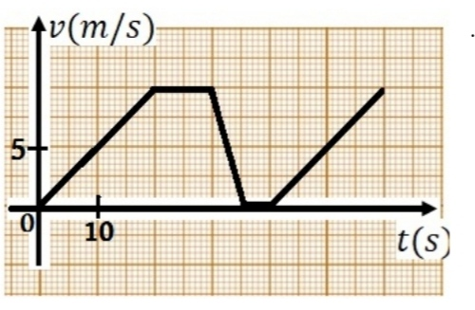
2 – أكمل الجدول التالي:
مراحل الحركة | المجال الزمني | السرعة | طبيعتها
................... | .................... | .................. | ...................
................... | .................... | .................. | ...................
................... | .................... | .................. | ..................
................... | .................... | .................. | ..................
................... | .................... | .................. | ..................

3 - استنتج القيم التالية:. t v
……………….…………
………………………….

4 - وضح ما إذا كان السائق احترم إشارة المرور أم لا؟
……………………………………………………….……………………………..
5 – قدم نصائح للسائقين للحد من حوادث المرور.
……………………………………………………………………………………..
……………………………………………………………………………..............

الصفحة: 2/2

